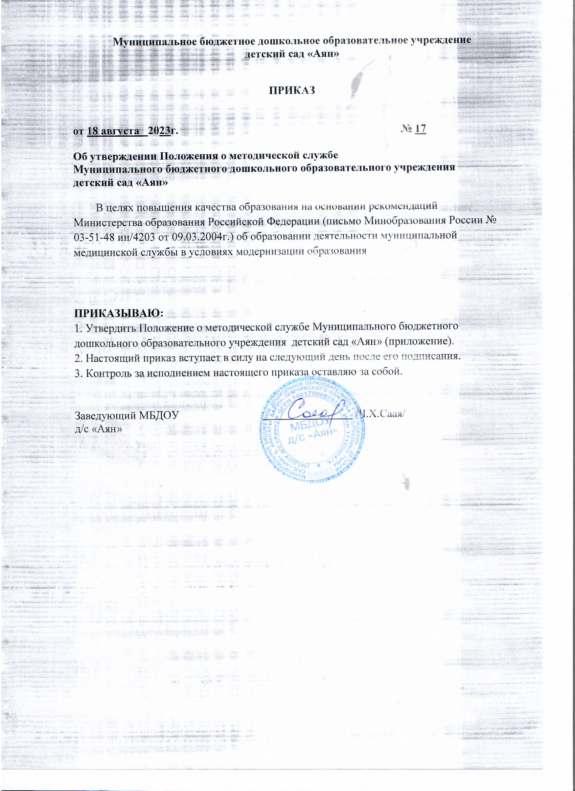

ПРИЛОЖЕНИЕ к приказу от 18 августа 2023г. № 17

Об утверждении Положения о методической Службе Муниципального бюджетного дошкольного образовательного учреждения
детский сад «Аян»

ПОЛОЖЕНИЕ
о методической службе Муниципального бюджетного

дошкольного образовательного учреждения детский сад «Аян»

ОБЩИЕ ПОЛОЖЕНИЯ

Настоящее Положение регламентирует деятельность методической службы Муниципального бюджетного дошкольного образовательного учреждения детский сад «Аян» (далее – Учреждение).
Положение определяет цели, задачи, структуру, основные направления деятельности методической службы в МБДОУ «Аян»
Настоящее положение разработано в соответствии с нормативной базой:
-Федеральным законом от 29.12.2012 года № 273-ФЗ «Об образовании в Российской Федерации»;
-Распоряжением Министерства просвещения Российской Федерации от 06.08.2020 № Р-76 «Об утверждении Концепции создания единой федеральной системы научно-методического сопровождения педагогических работников и управленческих кадров»
-Распоряжением Министерства просвещения Российской Федерации от 04.02.2021 г. № Р-33 «Об утверждении методических рекомендаций по реализации мероприятий по формированию и обеспечению функционирования единой федеральной системы научно методического сопровождения педагогических работников и управленческих кадров».
-Уставом МБДОУ д/с «Аян»
Методическая служба предусматривает формирование и развитие профессиональных качеств педагога, создание условий для его профессионального развития и повышения профессионального мастерства, способствующих развитию профессиональной компетентности педагогов в реализации основной образовательной программы дошкольного образования на уровне современных требований
Срок действия Положения до принятия нового.
В положении используются следующие понятия:
Методическая служба - совокупность структурных элементов, направлений и различных видов методической деятельности, направленных на удовлетворение и развитие профессиональных потребностей субъектов практической деятельности.

ЦЕЛИ И ЗАДАЧИ, ПРИНЦИПЫ МЕТОДИЧЕСКОЙ СЛУЖБЫ

Целью методической службы является повышение качества образования и создание условий для развития кадрового потенциала и профессионального роста педагогических работников и управленческих кадров в образовательной организации в соответствии с приоритетными задачами в области образования.

Задачи методической службы:

-обеспечение разработки и реализации системы поддержки молодых педагогов, в том числе через деятельности методических объединений и систему наставничества;
-создание условий для внедрения в образовательный процесс современных технологий обучения и воспитания, в том числе цифровых, направленных на повышение качества образования;
-создание системы выявления, обобщения, и трансляции лучших педагогических и управленческих практик.

Принципы методической службы:
-научность;
-систематичность;
-чёткое видение стратегических путей повышения качества образования ДОУ;
-единство целей и ценностных ориентаций участников методической службы;
-коллективный поиск оптимального пути решения проблем.

ОСНОВНЫЕ НАПРАВЛЕНИЯ ДЕЯТЕЛЬНОСТИ МЕТОДИЧЕСКОЙ СЛУЖБЫ

Основными направлениями деятельности методической службы в Учреждения являются:
Аналитическая деятельность:
-мониторинг профессиональных и информационных потребностей педагогов;
-создание базы данных о педагогических работниках;
-выявление затруднений дидактического и методического характера;
-сбор и обработка информации о результатах образовательной деятельности педагогов;
-изучение, обобщение и распространение педагогического опыта воспитателей и специалистов;
-изучение и анализ состояния и результатов собственной деятельности (методической работы), определение направлений ее совершенствования.

Информационная деятельность:
-формирование банка педагогической информации (нормативно-правовой, научно-методической, методической и др.)
-ознакомление педагогических работников Учреждения с новинками педагогической, психологической, методической и научно-популярной литературы;
-информирование педагогов о новых направлениях в развитии дошкольного образования, видеоматериалов, рекомендациях, нормативных, локальных актах.

Организационно-методическая деятельность:
-изучение запросов, методическое сопровождение и оказание практической помощи: молодым специалистам, педагогическим работникам в период подготовки к аттестации;
-планирование и организация повышения квалификации и профессиональной подготовки педагогов Учреждения, оказание им информационно-методической помощи в системе непрерывного образования;
-организация и проведение мастер-классов, семинаров- практикумов, конкурсов и др. форм работы с педагогами;
-участие в разработке программы развития Учреждения;
-методическое сопровождение подготовки педагогов к участию в конкурсе профессионального мастерства;
-обновление содержания работы по основным направлениям развития и воспитания дошкольников (Физическое развитие, Познавательное развитие, Художественно-эстетическое развитие, Социально-коммуникативное развитие, Речевое развитие);
-координация методической деятельности Учреждения и взаимодействие с муниципальной и региональной Методической службой.

Консультационная деятельность:
-организация консультационной работы для педагогов Учреждения (индивидуальное, групповое консультирование);
-популяризация и разъяснение результатов новейших педагогических и психологических исследований;
-консультирование педагогов и родителей (законных представителей) по вопросам обучения и воспитания детей.

СТРУКТУРА И СУБЪЕКТЫ МЕТОДИЧЕСКОЙ СЛУЖБЫ

Структурными компонентами Методической службы Учреждения являются:
Временная творческая группа – добровольное профессиональное объединение педагогов, которое создается для решения конкретной кратковременной проблемы по организации образовательной деятельности.
Постоянная творческая группа педагогов – добровольное профессиональное объединение педагогов, заинтересованных во взаимном творчестве, изучении, разработке, обобщении материалов по заявленной тематике с целью поиска оптимальных путей развития изучаемой темы для непосредственной работы с детьми.
Методическое объединение педагогов – добровольное профессиональное
объединение педагогов для использования активного положительного опыта методической работы каждого члена педагогического коллектива как опорного в построении общей системы методической работы Учреждения и осуществляет методическую поддержку педагогических работников по наиболее актуальным вопросам обучения и воспитания.
«Пары» педагогов, объединенных на разных основаниях: по предметному принципу, «наставник – молодой специалист», «педагог, владеющий определенной компетенцией, и педагог, которому необходимо сформировать эту компетенцию»: осуществляют «горизонтальное» обучение педагогических работников на основе обмена опытом, в том числе реализуют программы наставничества.
Аттестационная комиссия Учреждения.
Психолого-медико-педагогический консилиум.

ПМПк согласно Положению о ПМПк действует постоянно. Все остальные структурные компоненты методической службы создаются временно (состав может утверждаться приказом заведующего), они функционируют/работают по мере необходимости (например, в условиях «пилотной площадки», экспериментальной работы, с целью разработки методических рекомендаций и пр.)
Информационной подсистемой методической деятельности является методический кабинет. Руководство работой методического кабинета осуществляет старший воспитатель Учреждения.

СОСТАВ И ФОРМИРОВАНИЕ МЕТОДИЧЕСКОЙ СЛУЖБЫ

В состав методической службы входят:
    - старший воспитатель, который является руководителем методической службы Учреждения;
    - воспитатели всех возрастных групп;
    - музыкальный руководитель;
    - учитель-логопед;
    - педагог-психолог.
Состав методической службы утверждается приказом заведующего Учреждения.
Для обеспечения работы методической службы избирается секретарь.
Работа методической службы осуществляется на основе годового плана работы. План составляется руководителем методической службы и рассматривается на ее заседании, согласовывается с заведующим Учреждения и утверждается на заседании Педагогического совета Учреждения.

ПРАВА И ОБЯЗАННОСТИ МЕТОДИЧЕСКОЙ СЛУЖБЫ

Члены методической службы имеют право:
- самостоятельно изучать и анализировать различные направления деятельности участников образовательного процесса;
- выступать на заседаниях с анализом проблем и выявленных недостатков;
- давать качественную характеристику и рекомендации по состоянию образовательного процесса;
- готовить и выдвигать предложения по совершенствованию образовательного процесса в Учреждении;
- рекомендовать педагогических работников для повышения квалификационной категории;
- ставить вопрос о публикации материалов из опыта педагогической деятельности, накопленных в творческих группах (методических объединениях);
- ставить вопрос перед администрацией Учреждения о награждении отраслевыми и ведомственными наградами, об участии работников Учреждения в конкурсах профессионального мастерства;
- рекомендовать педагогам различные формы повышения квалификации;
- разрабатывать документацию в удобной форме.
Члены методической службы обязаны:
- подчиняться руководителю методической службы;
- нести ответственность за невыполнение или некачественное выполнение функций и задач.

ОРГАНИЗАЦИЯ ДЕЯТЕЛЬНОСТИ МЕТОДИЧЕСКОЙ СЛУЖБЫ

Периодичность заседаний методической службы – 1 раз в квартал.
Дата, время, повестка заседания методической службы, а также необходимые материалы доводятся до сведения членов методической службы не позднее чем за три рабочих дня до его заседания.
Заседания методической службы оформляются в виде протоколов, в которых фиксируются ход обсуждения вопросов, выносимых на заседание, предложения и замечания членов методической службы. Протоколы подписываются руководителем и секретарем методической службы.
В заседании методической службы при рассмотрении вопросов, затрагивающих иные направления образовательной деятельности, могут принимать участие соответствующие должностные лица, не являющиеся членами методической службы.
В своей деятельности методическая служба подотчетна Педагогическому совету Учреждения.
Контроль над деятельностью методической службы осуществляет заведующий Учреждения (или лицо, им назначенное), в соответствии с планом методической работы и внутриучрежденческого контроля.

ОЦЕНКА ЭФФЕКТИВНОСТИ ДЕЯТЕЛЬНОСТИ МЕТОДИЧЕСКОЙ
СЛУЖБЫ

-Доля педагогов, успешно прошедших аттестацию;
-Количество педагогов-участников творческой группы;
-Количество педагогов, включенных в статус наставников, успешно реализовавших программу наставничества;
-Количество педагогов, принявших участие и ставшими победителями в профессиональных конкурсах.

ЗАКЛЮЧИТЕЛЬНЫЕ ПОЛОЖЕНИЯ

Настоящее Положение вступает в действие с момента утверждения и издания приказа заведующего Учреждением.
Изменения и дополнения вносятся в настоящее Положение по мере необходимости и подлежат утверждению заведующим Учреждением.

